Travaux pratiques – RFC

1. Objectifs

1re partie : RFC Editor

* Accédez à RFC Editor.
* Recherchez des RFC à l’aide de mots-clés.
* Recherchez des RFC en fonction de leur statut.
* Recherchez des RFC humoristiques.

2e partie : Publication des RFC

1. Contexte/scénario

Les RFC (Request for Comments) ont été créés par Steve Crocker pour faciliter l’enregistrement de notes sur le développement d’ARPANET (Advanced Research Projects Agency Network ) en 1969 et ont fini par devenir une collection de mémorandums décrivant les thèmes principalement liés à Internet et à la suite de protocoles TCP/IP. Aujourd’hui, les RFC sont gérés par l’IETF. Il existe actuellement plus de 6 000 RFC, et la liste complète est disponible sur <http://www.ietf.org/download/rfc-index.txt>.

Au cours de ces travaux pratiques, vous apprendrez comment un RFC est publié aujourd’hui par l’IETF. Vous identifierez également quelques RFC bien connus qui sont utilisés sur votre réseau. Vous pouvez également trouver quelques RFC non techniques informatifs ou des RFC humoristiques provenant d’ingénieurs.

1. Ressources requises

Périphérique avec accès Internet

1re partie : RFC Editor

Au début, les RFC étaient un ensemble de mémorandums sur le développement du premier Internet (ARPANET). Dans cet ensemble, seuls quelques RFC sont considérés comme étant des normes Internet. La plupart des RFC décrivent les protocoles expérimentaux. Certains RFC sont uniquement informatifs. L’objectif principal des RFC est de favoriser les commentaires et les discussions.

1. Accédez à RFC Editor.

Tous les RFC publiés sont accessibles sur <http://www.rfc-editor.org>. RFC Editor est un référentiel RFC mis à jour par l’IETF.

Dans la bannière supérieure de cette page, vous pouvez cliquer sur l’un des liens pour être redirigé vers les différentes recherches, bases de données et informations. Un lien vers **IETF HOME (Accueil IETF)** (figure également dans cette bannière bleue.

Une fois qu’un RFC est localisé, vous pouvez accéder au texte intégral du document.

1. Recherchez des RFC à l’aide de mots-clés.
   * 1. Ouvrez un navigateur et accédez à <http://www.rfc-editor.org>. Sur la page d’accueil de RFC Editor, vous pouvez rechercher et retrouver les RFC ainsi que d’autres informations relatives à Internet.

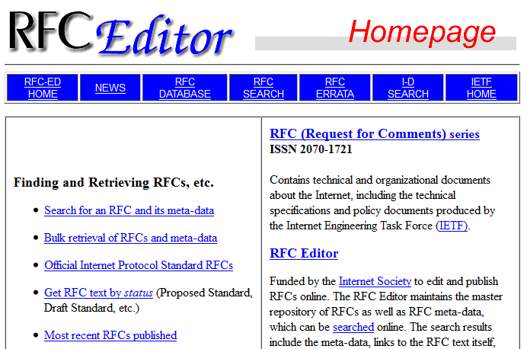

* + 1. Dans le volet **Finding and Retrieving RFCs, etc. (Recherche et récupération de RFC, etc.)**, ces liens vous permettent de rechercher des RFC au moyen de différentes méthodes. Le lien **Search for an RFC and its meta-data (Rechercher un RFC et ses métadonnées)** permet d’afficher une liste des RFC après avoir entré vos paramètres de recherche, par exemple le numéro, l’auteur, le titre ou le mot de passe. Le mot, **pop**, est utilisé dans l’exemple suivant.

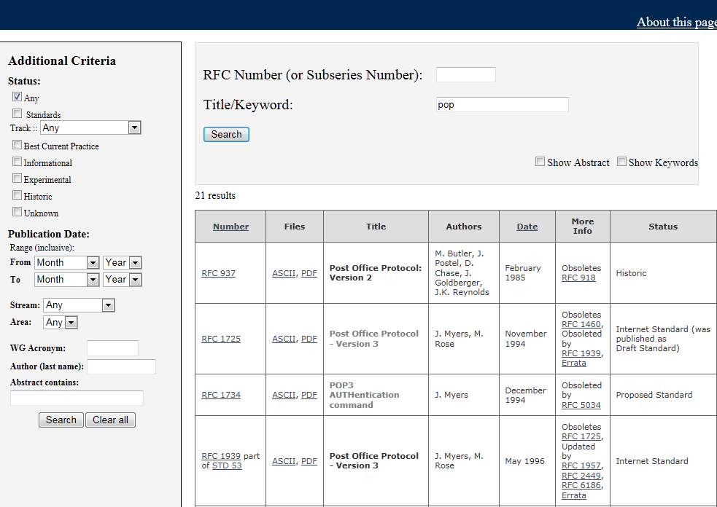

Cherchez **Post Office Protocol – Version 3** dans la liste. Le numéro du RFC associé est **RFC 1939**. Ce RFC est également une norme Internet, comme indiqué par le numéro STD dans la colonne **Number (Numéro)**.

Une fois qu’un RFC est publié et qu’un numéro lui est attribué, il ne peut plus être modifié et le numéro RFC n’est plus jamais utilisé pour un RFC plus récent. Par exemple, dans la colonne **More info (Autres infos)**, RFC 1939 rend le précédent RFC 1725 obsolète. Les informations dans le RFC 1725 n’ont pas été modifiées, mais elles ont été remplacées par les informations du RFC 1939. RFC 1939 a été remplacé par le RFC 1957, le RFC 2449 et le RFC 6186, comme indiqué dans la colonne **More Info (Autres infos)**. Si vous cliquez sur l’un de ces liens, le texte intégral des RFC s’affiche.

Consultez la colonne **Status (Statut)** et localisez le statut **Proposed Standard (Norme proposée)**. Ils peuvent être valables d’un point de vue technique, mais ils requièrent d’autres tests et validations.

Consultez la colonne **Status (Statut)** et localisez le statut **Informational (Informatif)**. Les RFC informatifs comprennent tous les RFC, qu’ils soient techniques ou humoristiques. Par exemple, le RFC 0035 (net meeting) fournit un aperçu de l’élaboration d’un protocole réseau au tout début d’Internet.

1. Recherchez des RFC en fonction de leur statut.

Pour rechercher une liste de RFC qui sont des normes Internet (STD) ou pour effectuer une recherche en fonction de leur statut, procédez comme suit :

* + 1. Revenez à la page d’accueil de RFC Editor.
    2. Cliquez sur le lien **Official Internet Protocol Standard RFCs (RFC standard du protocole Internet officiels)** dans la colonne de gauche. Vous trouverez une liste des RFC standard officiels suivie d’autres listes de statut RFC. Chaque lien RFC mène au texte intégral du RFC.

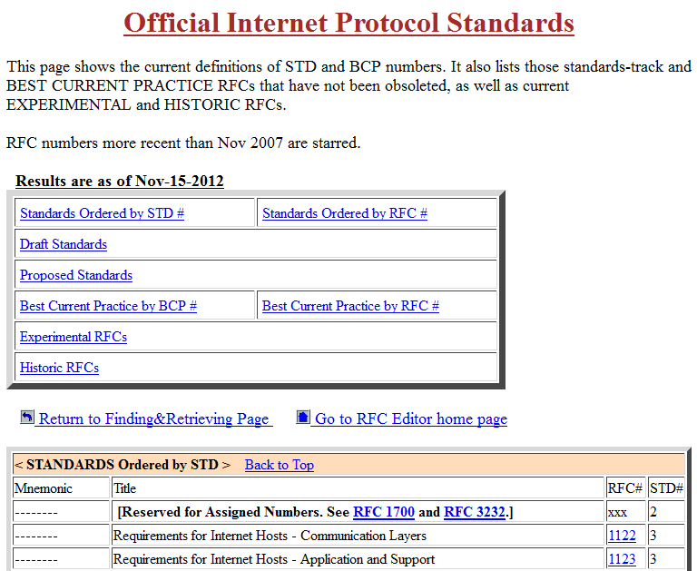

1. Recherchez des RFC humoristiques.

Les ingénieurs créent parfois des RFC humoristiques, tels que le RFC 1300 (Remembrances of Things Past, Souvenirs du passé). Un moteur de recherche Internet peut également être utilisé pour trouver des informations sur les RFC.

* + 1. Effectuez une recherche sur Internet avec les mots « humour ingénieur rfc » pour accéder à d’autres exemples de RFC fantaisistes. Qu’avez-vous trouvé ?

____________________________________________________________________________________

* + 1. Recherchez la RFC 2795. Quel est le titre de ce RFC ? _______________________________________

Pour quelle société l’auteur de ce RFC travaille-t-il ? __________________________________________

2e partie : Publication de RFC

Le regretté Dr. Jonathan Postel a mis à jour et géré l’archivage des RFC pendant 28 ans (RFC 2468). Aujourd’hui, les RFC sont un ensemble de documents publiés et gérés par l’IETF. IETF est une communauté internationale vaste et ouverte de concepteurs de réseaux, d’opérateurs, de fournisseurs et de chercheurs liés à Internet et à la suite de protocoles Internet.

N’importe qui peut soumettre une proposition à RFC Editor en vue d’une éventuelle publication. La proposition est initialement publiée avec le statut Internet-Draft (I-D) (brouillon Internet). Après examen par la communauté et approbation par un éditeur RFC, la proposition passe par le même processus de publication qu’une proposition de l’IETF. Pour plus d’informations sur les propositions indépendantes, voir <http://www.rfc-editor.org/indsubs.html>.

Pour les propositions susceptibles de devenir des normes Internet ou des meilleures pratiques courantes (BCP, Best Current Practice) et certains RFC expérimentaux ou informatifs, ces propositions sont publiées avec le statut Internet-Drafts (brouillons Internet). Les brouillons Internet sont mis à disposition et peuvent faire l’objet d’examens et de commentaires informels. Les brouillons Internet n’ont pas de statut formel et ils peuvent être modifiés ou supprimés à tout moment. Ils sont visibles sur <http://www.rfc-editor.org/>.

* + 1. Accédez à  [http://www.rfc-editor.org](http://www.rfc-editor.org/).
    2. Cliquez sur **I-D SEARCH (Recherche brouillons Internet)** en haut de la page d’accueil, puis cliquez sur **SEARCH (Recherche)**. Une liste des brouillons Internet actuels s’affiche.

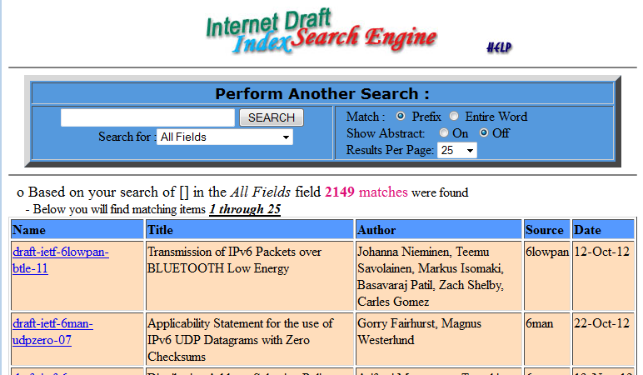

La liste des résultats fournit des liens vers le texte intégral des brouillons Internet ainsi que d’autres informations utiles. La colonne **Source** indique le groupe de travail au sein de l’IETF qui est responsable du projet. Par exemple, **6man** est un groupe de travail qui a envoyé plusieurs brouillons. Pour plus d’informations sur ce groupe de travail, cliquez sur **IEFT HOME** en haut de la page de résultats.

* + 1. Une fois sur la page d’accueil de l’IETF, cliquez sur **WG Charters (Chartes des groupes de travail)** dans la colonne de gauche, en dessous de Working Groups (Groupes de travail).

La page Active IETF Working Groups (Groupes de travail IETF actifs) s’affiche. La principale mission du groupe de travail IETF est de développer des spécifications et des instructions pour l’IETF. Plusieurs de ces spécifications et instructions sont amenées à devenir des normes ou des recommandations. Faites défiler la page pour afficher une liste des groupes de travail actifs dans différents domaines de développement des technologies en lien avec les réseaux. Le groupe de travail **6man** figure dans la liste Internet Area (Domaine Internet). Ce groupe de travail est responsable de la maintenance et du développement de l’architecture d’adressage et des caractéristiques du protocole IPv6.

* + 1. Cliquez sur **6man** pour afficher la liste complète des propositions actuelles et d’autres informations liées à ce groupe de travail.

Une fois qu’un brouillon Internet a été suffisamment examiné par la communauté et est considéré comme étant utile, stable et intelligible par la communauté, il doit devenir une norme proposée (Proposed Standard). Le texte intégral de la norme proposée peut être consulté en effectuant une recherche dans [RFC-Editor](http://www.rfc-editor.org/). La norme proposée peut devenir une norme Internet après une mise en œuvre significative et une expérience opérationnelle réussie.

**Remarque :** seuls quelques RFC publiés par l’IETF sont appelés à devenir des normes Internet.

1. Remarques générales
   1. Pourquoi les RFC sont-ils importants pour les normes Internet et l’histoire ?

_______________________________________________________________________________________

_______________________________________________________________________________________

_______________________________________________________________________________________

* 1. Quels sont les avantages des RFC en tant que tâche collaborative ?

_______________________________________________________________________________________

_______________________________________________________________________________________

_______________________________________________________________________________________